**YILLIK İZİN FORMU**



*“****Limak Yatırım Enerji Üretim İşletme Hizmetleri ve İnşaat A.Ş.*** *veri sorumlusu olarak işbu* ***Yıllık İzin Formu*** *aracılığıyla topladığımız bilgileriniz 6698 sayılı Kişisel Verileri Koruma Kanunu ve yürürlükte bulunan ilgili mevzuat çerçevesinde; iş faaliyetlerinin yürütülmesi/denetimi, ı̇nsan kaynakları süreçlerinin planlanması, çalışanlar ı̇çin yan haklar ve menfaatleri süreçlerinin yürütülmesi amacıyla sınırlı olarak işlenecek ve gerektiğinde yetkili kamu kurum ve kuruluşları ve tedarikçilerimiz ile amaçla sınırlı olarak paylaşılacaktır. Kişisel verilerinizin işlenmesine ilişkin hak ve talepleriniz için https://sites.google.com/a/limak.com.tr/limak-portal/ adresi üzerinden ulaşacağınız* ***Çalışan Aydınlatma Metni****’ni inceleyebilirsiniz.”*

4857 sayılı İş Kanunu'nun 56.maddesi gereğince tarihinden başlamak üzere iş günü izin verilmesini arz eder ve aynı

kanunun 53. maddesinde belirtilen izin sürelerini kendi isteğimle parçalı olarak kullanmayı ve bu husustan doğan sorumluluğun tarafıma ait olduğunu kabul, beyan ve taahhüt ederim.

**Çalışanın Adı Soyadı: {{ Name }} {{ Surname }}** **İmzası:** **Tarih:{{ GetDate }}**

Bu bölüm çalışanın kendisi tarafından doldurulacaktır.

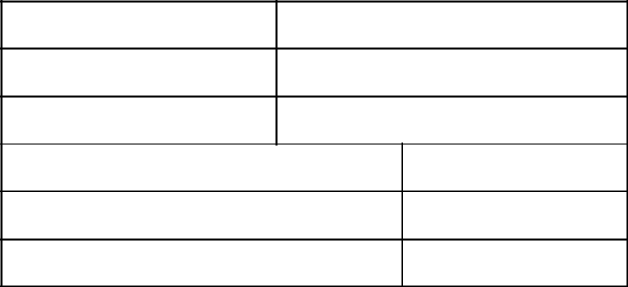

**ADI SOYADI**

**İZNİN BAŞLANGIÇ TARİHİ**

**İZNİN BİTİŞ TARİHİ**

**İZİN SONRASI İŞ BAŞI YAPACAĞI TARİH**

**İZİNDE SIRASINDA BULUNACAĞI YER**

*(Tercihe bağlı olarak doldurulabilir.)*

**GEREKTİĞİNDE ULAŞILABİLECEK TEL**

**Yıllık izin kullanması uygundur.**



**Amirin Adı Soyadı : {{ ApproveName }} {{ ApproveSurname }}**

**İmzası :**

**Tarih : {{ GetDate }}**

Bu bölüm Personel Müdürlüğü tarafından doldurulacaktır.

|  |  |  |
| --- | --- | --- |
| **SİCİL NO.** |  |  |
|  |  |  |
| **İŞE GİRİŞ TARİHİ** |  |  |
|  |  |  |
| **İZİN KIDEMİ** | - YIL |  |
|  |  |  |
| **ÇALIŞANIN BAKİYE İZİN SÜRESİ** | | **Gün** |
|  | |  |
| **ÇALIŞANIN KULLANACAĞI İZİN SÜRESİ** | | **{{ No }}** |
|  | |  |
| **İZİN DÖNÜŞÜ KALAN İZİN SÜRESİ** | | **Gün** |
|  |  |  |

**Yıllık izin bilgileri mevzuata uygundur.**



**Personel Müdürü:**

**İmzası :**

**Tarih :**

**Yıllık iznimi kullanmadan önce formun bir kopyasını aldım.**

|  |  |  |
| --- | --- | --- |
| **İzin Kullanan Çalışanın Adı Soyadı: {{ Name }} {{ Surname }}** | **Çalışan, Yıllık İzin Formunun bu** |  |
| **kopyasını sicil dosyasında** |  |
|  |  |
| **İmzası :** | **saklanmak üzere Personel** |  |
|  | **Müdürlüğü'ne teslim edecektir.** |  |

İnsan Kaynakları ve Kalite Direktörlüğü İY-F02